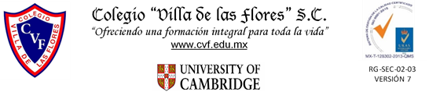

**PLAN DE CLASE/NOTA TÉCNICA**

**NIVEL: SECUNDARIA**

**FECHA: 4 de noviembre del 2024**

**1.- NOMBRE DEL PROFESOR: Noemi Hernández Montiel**

**GRADO: 2 GRUPO: “A”**

**2.- ASIGNATURA: español 2**

**3.- TRIMESTRE: 1**

**4.- SEMANA: 11**

**5.- TIEMPO: 40 minutos**

**6.- TEMA: Información confiable para el tríptico**

**7.- PROPÓSITOS: Reconocer la riqueza de la diversidad lingüística de México y del mundo**

**8.- CAMPO FORMATIVO:** (X) LENGUAJES. () SABERES Y PENSAMIENTO CIENTÍFICO. () ÉTICA, NATURALEZA Y SOCIEDAD. () DE LO HUMANO Y LO COMUNITARIO.

**9.- EJES ARTICULADORES:** () IGUALDAD DE GÉNERO. (x) INCLUSIÓN. () VIDA SALUDABLE. (X) PENSAMIENTO CRÍTICO (x) APROPIACIÓN DE LAS CULTURAS A TRÁVES DE LA LECTURA Y LA ESCRITURA. (x) INTERCULTURALIDAD CRÍTICA. () ARTES Y EXPERIENCIAS ESTÉTICAS.

**10.- CONTENIDOS: Mensajes para promover una vida saludable**

**11.-PDA: Elabora un mensaje impreso empelando imágenes**

**12.- RECURSOS: Notas técnicas.**

**, libros cuaderno**

**13.- MATERIALES:** Cuaderno, lápices, colores, plataforma, libros.

**14.- INICIO:** Se saludará a los alumnos y se les pasará lista.

**15.- DESARROLLO: los alumnos realizaran las actividades de la página 259 para retroalimentar información básica y conocimientos básicos.**

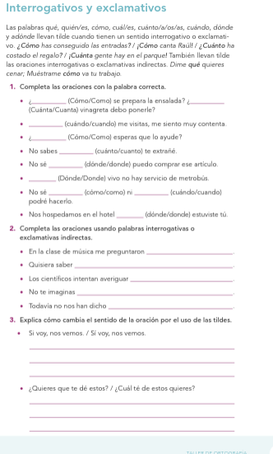

**16.- CIERRE: Los alumnos responderán las actividades de la página 74 y 75.**

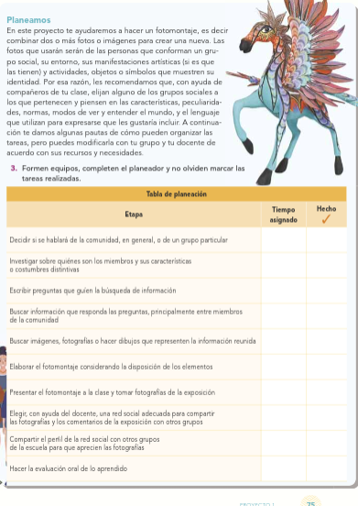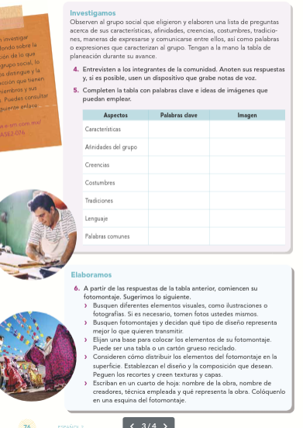

**Actividad y Tipo de organización: Individual () Equipo (x) Grupal (*)**

Por fila pasará a revisión para sello o firma de la profesora

**17.- EVALUACIÓN: Autoevaluación (*) Coevaluación () Heteroevaluación (*)**

**ACTITUDINAL:** Cumple con su asistencia y participación

**CONCEPTUAL:** Se entendieron los conceptos e ideas planteadas a los alumnos

**PROCEDIMENTAL:** Se llevó a cabo la información en manera adecuada y ordenada

**18.- TAREA;**



**PLAN DE CLASE/NOTA TÉCNICA**

**NIVEL: SECUNDARIA**

**FECHA: 5 Noviembre del 2024**

**1.- NOMBRE DEL PROFESOR: Noemi Hernández Montiel**

**GRADO: 2 GRUPO: “A”**

**2.- ASIGNATURA: español 2**

**3.- TRIMESTRE: 1**

**4.- SEMANA: 11**

**5.- TIEMPO: 40 minutos**

**6.- TEMA: Información confiable para el tríptico**

**7.- PROPÓSITOS: Reconocer la riqueza de la diversidad lingüística de México y del mundo**

**8.- CAMPO FORMATIVO:** (X) LENGUAJES. () SABERES Y PENSAMIENTO CIENTÍFICO. () ÉTICA, NATURALEZA Y SOCIEDAD. () DE LO HUMANO Y LO COMUNITARIO.

**9.- EJES ARTICULADORES:** () IGUALDAD DE GÉNERO. (x) INCLUSIÓN. () VIDA SALUDABLE. (X) PENSAMIENTO CRÍTICO (x) APROPIACIÓN DE LAS CULTURAS A TRÁVES DE LA LECTURA Y LA ESCRITURA. (x) INTERCULTURALIDAD CRÍTICA. () ARTES Y EXPERIENCIAS ESTÉTICAS.

**10.- CONTENIDOS: Mensajes para promover una vida saludable**

**11.-PDA: Elabora un mensaje impreso empelando imágenes**

**12.- RECURSOS: Notas técnicas.**

**, libros cuaderno**

**13.- MATERIALES:** Cuaderno, lápices, colores, plataforma, libros.

**14.- INICIO:** Se saludará a los alumnos y se les pasará lista.

**15.- DESARROLLO: los alumnos realizaran las actividades de conocimientos previos de la página 78 y 79**

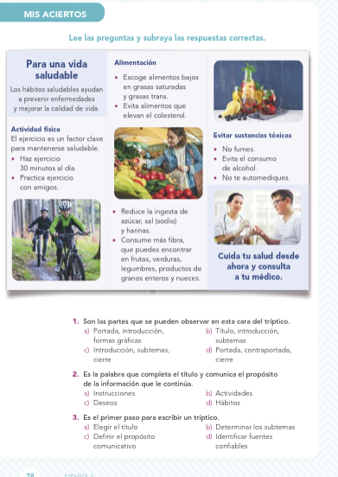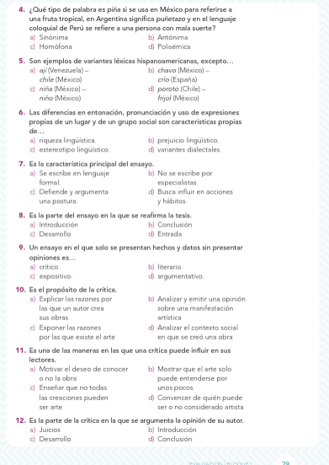

**16.- CIERRE: En grupo analizaremos las preguntas de las actividades.**

**Actividad y Tipo de organización: Individual () Equipo (x) Grupal (*)**

Por fila pasará a revisión para sello o firma de la profesora

**17.- EVALUACIÓN: Autoevaluación (*) Coevaluación () Heteroevaluación (*)**

**ACTITUDINAL:** Cumple con su asistencia y participación

**CONCEPTUAL:** Se entendieron los conceptos e ideas planteadas a los alumnos

**PROCEDIMENTAL:** Se llevó a cabo la información en manera adecuada y ordenada

**18.- TAREA; No hay tarea**



**PLAN DE CLASE/NOTA TÉCNICA**

**NIVEL: SECUNDARIA**

**FECHA: 6 Noviembre del 2024**

**1.- NOMBRE DEL PROFESOR: Noemi Hernández Montiel**

**GRADO: 2 GRUPO: “A”**

**2.- ASIGNATURA: español 2**

**3.- TRIMESTRE: 1**

**4.- SEMANA: 11**

**5.- TIEMPO: 40 minutos**

**6.- TEMA: Información confiable para el tríptico**

**7.- PROPÓSITOS: Reconocer la riqueza de la diversidad lingüística de México y del mundo**

**8.- CAMPO FORMATIVO:** (X) LENGUAJES. () SABERES Y PENSAMIENTO CIENTÍFICO. () ÉTICA, NATURALEZA Y SOCIEDAD. () DE LO HUMANO Y LO COMUNITARIO.

**9.- EJES ARTICULADORES:** () IGUALDAD DE GÉNERO. (x) INCLUSIÓN. () VIDA SALUDABLE. (X) PENSAMIENTO CRÍTICO (x) APROPIACIÓN DE LAS CULTURAS A TRÁVES DE LA LECTURA Y LA ESCRITURA. (x) INTERCULTURALIDAD CRÍTICA. () ARTES Y EXPERIENCIAS ESTÉTICAS.

**10.- CONTENIDOS: Mensajes para promover una vida saludable**

**11.-PDA: Elabora un mensaje impreso empelando imágenes**

**12.- RECURSOS: Notas técnicas.**

**, libros cuaderno**

**13.- MATERIALES:** Cuaderno, lápices, colores, plataforma, libros.

**14.- INICIO:** Se saludará a los alumnos y se les pasará lista.

**15.- DESARROLLO: los alumnos realizaran las actividades de comprensión lectora de la página.**

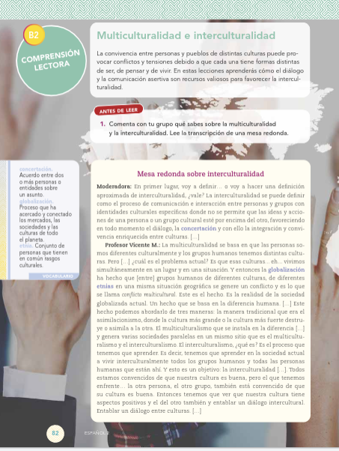

**16.- CIERRE: Los alumnos responderán las siguientes preguntas**

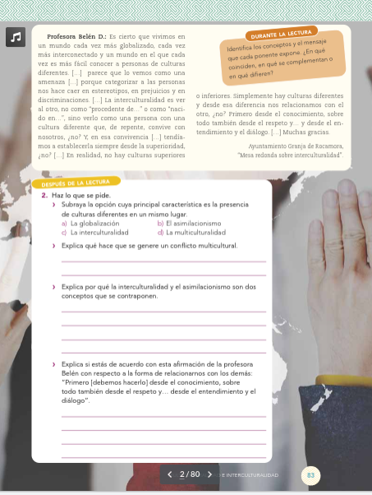

**Actividad y Tipo de organización: Individual () Equipo (x) Grupal (*)**

Por fila pasará a revisión para sello o firma de la profesora

**17.- EVALUACIÓN: Autoevaluación (*) Coevaluación () Heteroevaluación (*)**

**ACTITUDINAL:** Cumple con su asistencia y participación

**CONCEPTUAL:** Se entendieron los conceptos e ideas planteadas a los alumnos

**PROCEDIMENTAL:** Se llevó a cabo la información en manera adecuada y ordenada

**18.- TAREA; No hay tarea.**



**PLAN DE CLASE/NOTA TÉCNICA**

**NIVEL: SECUNDARIA**

**FECHA: 7 de noviembre del 2024**

**1.- NOMBRE DEL PROFESOR: Noemi Hernández Montiel**

**GRADO: 2 GRUPO: “A”**

**2.- ASIGNATURA: español 2**

**3.- TRIMESTRE: 1**

**4.- SEMANA: 11**

**5.- TIEMPO: 40 minutos**

**6.- TEMA: Información confiable para el tríptico**

**7.- PROPÓSITOS: Reconocer la riqueza de la diversidad lingüística de México y del mundo**

**8.- CAMPO FORMATIVO:** (X) LENGUAJES. () SABERES Y PENSAMIENTO CIENTÍFICO. () ÉTICA, NATURALEZA Y SOCIEDAD. () DE LO HUMANO Y LO COMUNITARIO.

**9.- EJES ARTICULADORES:** () IGUALDAD DE GÉNERO. (x) INCLUSIÓN. () VIDA SALUDABLE. (X) PENSAMIENTO CRÍTICO (x) APROPIACIÓN DE LAS CULTURAS A TRÁVES DE LA LECTURA Y LA ESCRITURA. (x) INTERCULTURALIDAD CRÍTICA. () ARTES Y EXPERIENCIAS ESTÉTICAS.

**10.- CONTENIDOS: Mensajes para promover una vida saludable**

**11.-PDA: Elabora un mensaje impreso empelando imágenes**

**12.- RECURSOS: Notas técnicas.**

**, libros cuaderno**

**13.- MATERIALES:** Cuaderno, lápices, colores, plataforma, libros.

**14.- INICIO:** Se saludará a los alumnos y se les pasará lista.

**15.- DESARROLLO: los alumnos realizaran en su cuaderno el siguiente apunte.**

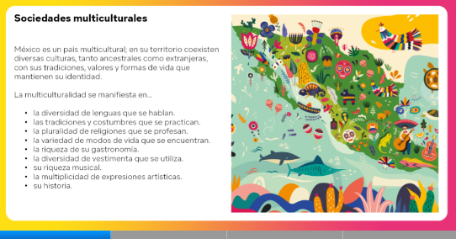

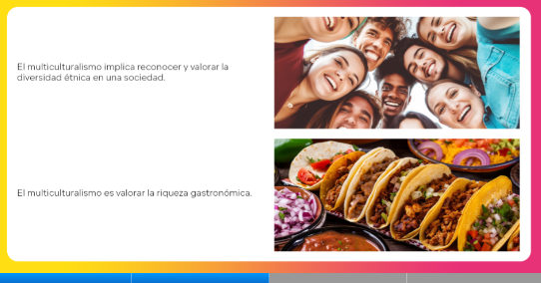

**16.- CIERRE: Continuaran con el apunte.**

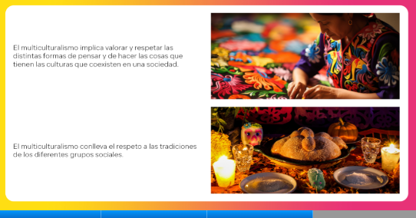



**Actividad y Tipo de organización: Individual () Equipo (x) Grupal (*)**

Por fila pasará a revisión para sello o firma de la profesora

**17.- EVALUACIÓN: Autoevaluación (*) Coevaluación () Heteroevaluación (*)**

**ACTITUDINAL:** Cumple con su asistencia y participación

**CONCEPTUAL:** Se entendieron los conceptos e ideas planteadas a los alumnos

**PROCEDIMENTAL:** Se llevó a cabo la información en manera adecuada y ordenada

**18.- TAREA; No hay tarea**

LIC.NOEMI HERNANDEZ MONTIEL LIC.ANA LILA HERNADEZ SANCHEZ

DIRECCION ACADEMICA



**PLAN DE CLASE/NOTA TÉCNICA**

**NIVEL: SECUNDARIA**

**FECHA: 8 de noviembre del 2024**

**1.- NOMBRE DEL PROFESOR: Noemi Hernández Montiel**

**GRADO: 2 GRUPO: “A”**

**2.- ASIGNATURA: español 2**

**3.- TRIMESTRE: 1**

**4.- SEMANA: 11**

**5.- TIEMPO: 40 minutos**

**6.- TEMA: Sociedades multiculturales**

**7.- PROPÓSITOS: Reconocer la riqueza de la diversidad lingüística de México y del mundo**

**8.- CAMPO FORMATIVO:** (X) LENGUAJES. () SABERES Y PENSAMIENTO CIENTÍFICO. () ÉTICA, NATURALEZA Y SOCIEDAD. () DE LO HUMANO Y LO COMUNITARIO.

**9.- EJES ARTICULADORES:** () IGUALDAD DE GÉNERO. (x) INCLUSIÓN. () VIDA SALUDABLE. (X) PENSAMIENTO CRÍTICO (x) APROPIACIÓN DE LAS CULTURAS A TRÁVES DE LA LECTURA Y LA ESCRITURA. (x) INTERCULTURALIDAD CRÍTICA. () ARTES Y EXPERIENCIAS ESTÉTICAS.

**10.- CONTENIDOS: La diversidad de lenguas y su uso en la familia escolar y comunitaria**

**11.-PDA: Expresa mediante un ensayo una postura crítica sobre necesidades intereses y problemas de la comunidad.**

**12.- RECURSOS: Notas técnicas.**

**, libros cuaderno**

**13.- MATERIALES:** Cuaderno, lápices, colores, plataforma, libros.

**14.- INICIO:** Se saludará a los alumnos y se les pasará lista.

**15.- DESARROLLO: Los alumnos realizaran la lectura sobre la sociedad multicultural de la página 84**

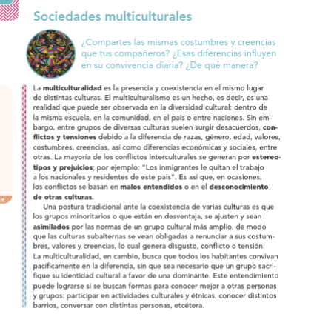

**16.- CIERRE: Los alumnos anotaran, Que es la multiculturalidad, Que son los conflictos y tensiones, estereotipos y perjuicios, para finalizar realizaran la actividad 1 página 84**

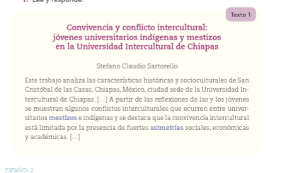

**Actividad y Tipo de organización: Individual () Equipo (x) Grupal (*)**

Por fila pasará a revisión para sello o firma de la profesora

**17.- EVALUACIÓN: Autoevaluación (*) Coevaluación () Heteroevaluación (*)**

**ACTITUDINAL:** Cumple con su asistencia y participación

**CONCEPTUAL:** Se entendieron los conceptos e ideas planteadas a los alumnos

**PROCEDIMENTAL:** Se llevó a cabo la información en manera adecuada y ordenada

**18.- TAREA:**



**PLAN DE CLASE/NOTA TÉCNICA**

**NIVEL: SECUNDARIA**

**FECHA: 11 de noviembre del 2024**

**1.- NOMBRE DEL PROFESOR: Noemi Hernández Montiel**

**GRADO: 2 GRUPO: “A”**

**2.- ASIGNATURA: español 2**

**3.- TRIMESTRE: 1**

**4.- SEMANA:12**

**5.- TIEMPO: 40 minutos**

**6.- TEMA: sociedades multiculturales**

**7.- PROPÓSITOS: Reconocer la riqueza de la diversidad lingüística de México y del mundo**

**8.- CAMPO FORMATIVO:** (X) LENGUAJES. () SABERES Y PENSAMIENTO CIENTÍFICO. () ÉTICA, NATURALEZA Y SOCIEDAD. () DE LO HUMANO Y LO COMUNITARIO.

**9.- EJES ARTICULADORES:** () IGUALDAD DE GÉNERO. (x) INCLUSIÓN. () VIDA SALUDABLE. (X) PENSAMIENTO CRÍTICO (x) APROPIACIÓN DE LAS CULTURAS A TRÁVES DE LA LECTURA Y LA ESCRITURA. (x) INTERCULTURALIDAD CRÍTICA. () ARTES Y EXPERIENCIAS ESTÉTICAS.

**10.- CONTENIDOS: La diversidad de lenguas y su uso en la familia escolar y comunitaria**

**11.-PDA: Expresa mediante un ensayo una postura crítica sobre necesidades intereses y problemas de la comunidad.**

**12.- RECURSOS: Notas técnicas.**

**, libros cuaderno**

**13.- MATERIALES:** Cuaderno, lápices, colores, plataforma, libros.

**14.- INICIO:** Se saludará a los alumnos y se les pasará lista.

**15.- DESARROLLO: Los alumnos realizaran la actividad de retroalimentación de la página 85**

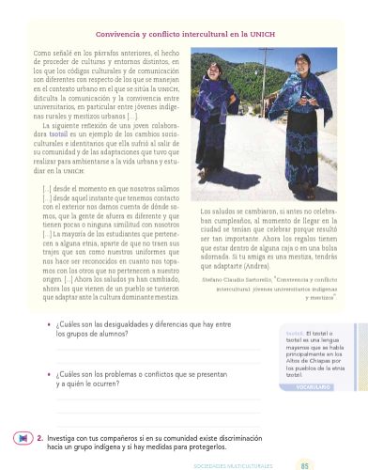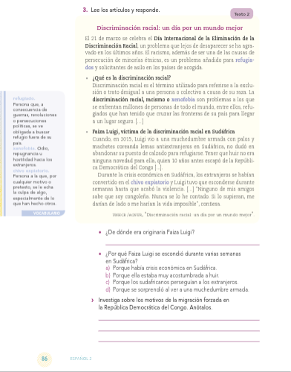

**16.- CIERRE: los alumnos realizaran la actividad 3 de la página 86 y 87.**

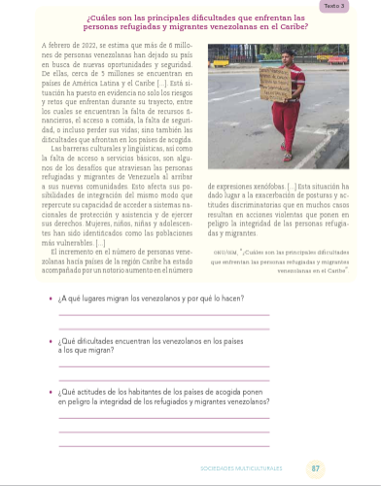

**Actividad y Tipo de organización: Individual () Equipo (x) Grupal (*)**

Por fila pasará a revisión para sello o firma de la profesora

**17.- EVALUACIÓN: Autoevaluación (*) Coevaluación () Heteroevaluación (*)**

**ACTITUDINAL:** Cumple con su asistencia y participación

**CONCEPTUAL:** Se entendieron los conceptos e ideas planteadas a los alumnos

**PROCEDIMENTAL:** Se llevó a cabo la información en manera adecuada y ordenada

**18.- TAREA:**



**PLAN DE CLASE/NOTA TÉCNICA**

**NIVEL: SECUNDARIA**

**FECHA: 12 de noviembre del 2024**

**1.- NOMBRE DEL PROFESOR: Noemi Hernández Montiel**

**GRADO: 2 GRUPO: “A”**

**2.- ASIGNATURA: español 2**

**3.- TRIMESTRE: 1**

**4.- SEMANA: 12**

**5.- TIEMPO: 40 minutos**

**6.- TEMA: sociedades multiculturales**

**7.- PROPÓSITOS: Reconocer la riqueza de la diversidad lingüística de México y del mundo**

**8.- CAMPO FORMATIVO:** (X) LENGUAJES. () SABERES Y PENSAMIENTO CIENTÍFICO. () ÉTICA, NATURALEZA Y SOCIEDAD. () DE LO HUMANO Y LO COMUNITARIO.

**9.- EJES ARTICULADORES:** () IGUALDAD DE GÉNERO. (x) INCLUSIÓN. () VIDA SALUDABLE. (X) PENSAMIENTO CRÍTICO (x) APROPIACIÓN DE LAS CULTURAS A TRÁVES DE LA LECTURA Y LA ESCRITURA. (x) INTERCULTURALIDAD CRÍTICA. () ARTES Y EXPERIENCIAS ESTÉTICAS.

**10.- CONTENIDOS: Mensajes para promover una vida saludable**

**11.-PDA: Elabora un mensaje impreso empelando imágenes**

**12.- RECURSOS: Notas técnicas.**

**, libros cuaderno**

**13.- MATERIALES:** Cuaderno, lápices, colores, plataforma, libros.

**14.- INICIO:** Se saludará a los alumnos y se les pasará lista.

**15.- DESARROLLO: Los alumnos observarán un video sobre la multiculturalidad ya anotran puntos importatres para hecer una lluvia de ideas**

<https://www.youtube.com/watch?v=JijaIHucnlU>

[](https://www.youtube.com/watch?v=JijaIHucnlU)

**16.- CIERRE: Para finalizar los alumnos cada uno anotra que es la discriminacion y se les dara un pequeño apunte de la discriminación .**

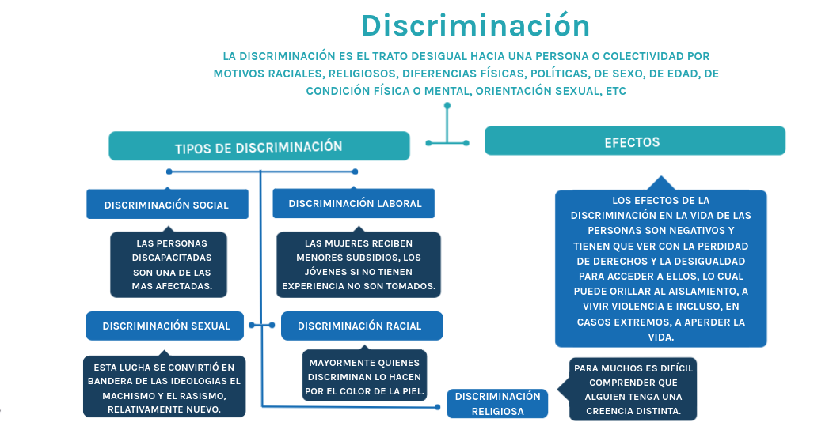

**Actividad y Tipo de organización: Individual () Equipo (x) Grupal (*)**

Por fila pasará a revisión para sello o firma de la profesora

**17.- EVALUACIÓN: Autoevaluación (*) Coevaluación () Heteroevaluación (*)**

**ACTITUDINAL:** Cumple con su asistencia y participación

**CONCEPTUAL:** Se entendieron los conceptos e ideas planteadas a los alumnos

**PROCEDIMENTAL:** Se llevó a cabo la información en manera adecuada y ordenada

**18.- TAREA:**



**PLAN DE CLASE/NOTA TÉCNICA**

**NIVEL: SECUNDARIA**

**FECHA: 13 de Noviembre del 2024**

**1.- NOMBRE DEL PROFESOR: Noemi Hernández Montiel**

**GRADO: 2 GRUPO: “A”**

**2.- ASIGNATURA: español 2**

**3.- TRIMESTRE: 1**

**4.- SEMANA: 12**

**5.- TIEMPO: 40 minutos**

**6.- TEMA: sociedades multiculturales**

**7.- PROPÓSITOS: Reconocer la riqueza de la diversidad lingüística de México y del mundo**

**8.- CAMPO FORMATIVO:** (X) LENGUAJES. () SABERES Y PENSAMIENTO CIENTÍFICO. () ÉTICA, NATURALEZA Y SOCIEDAD. () DE LO HUMANO Y LO COMUNITARIO.

**9.- EJES ARTICULADORES:** () IGUALDAD DE GÉNERO. (x) INCLUSIÓN. () VIDA SALUDABLE. (X) PENSAMIENTO CRÍTICO (x) APROPIACIÓN DE LAS CULTURAS A TRÁVES DE LA LECTURA Y LA ESCRITURA. (x) INTERCULTURALIDAD CRÍTICA. () ARTES Y EXPERIENCIAS ESTÉTICAS.

**10.- CONTENIDOS: Mensajes para promover una vida saludable**

**11.-PDA: Elabora un mensaje impreso empelando imágenes**

**12.- RECURSOS: Notas técnicas.**

**, libros cuaderno**

**13.- MATERIALES:** Cuaderno, lápices, colores, plataforma, libros.

**14.- INICIO:** Se saludará a los alumnos y se les pasará lista.

**15.- DESARROLLO: los alumnos realizaran La actividad de retroalimentación de la página 88.**

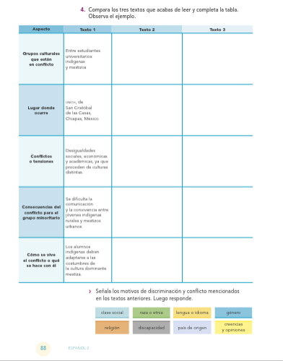

**16.- CIERRE: Se les explicara sobre los motivos de discriminación**

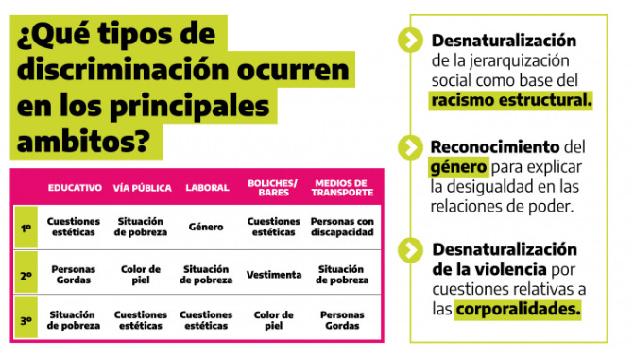**Actividad y Tipo de organización: Individual () Equipo (x) Grupal (*)**

Por fila pasará a revisión para sello o firma de la profesora

**17.- EVALUACIÓN: Autoevaluación (*) Coevaluación () Heteroevaluación (*)**

**ACTITUDINAL:** Cumple con su asistencia y participación

**CONCEPTUAL:** Se entendieron los conceptos e ideas planteadas a los alumnos

**PROCEDIMENTAL:** Se llevó a cabo la información en manera adecuada y ordenada

**18.- TAREA; No hay tarea**

LIC.NOEMI HERNANDEZ MONTIEL LIC.ANA LILA HERNADEZ SANCHEZ

DIRECCION ACADEMICA



**PLAN DE CLASE/NOTA TÉCNICA**

**NIVEL: SECUNDARIA**

**FECHA: 14 de noviembre del 2024**

**1.- NOMBRE DEL PROFESOR: Noemi Hernández Montiel**

**GRADO: 2 GRUPO: “A”**

**2.- ASIGNATURA: español 2**

**3.- TRIMESTRE: 1**

**4.- SEMANA: 12**

**5.- TIEMPO: 40 minutos**

**6.- TEMA: El dialogo intercultural**

**7.- PROPÓSITOS: Reconocer la riqueza de la diversidad lingüística de México y del mundo**

**8.- CAMPO FORMATIVO:** (X) LENGUAJES. () SABERES Y PENSAMIENTO CIENTÍFICO. () ÉTICA, NATURALEZA Y SOCIEDAD. () DE LO HUMANO Y LO COMUNITARIO.

**9.- EJES ARTICULADORES:** () IGUALDAD DE GÉNERO. (x) INCLUSIÓN. () VIDA SALUDABLE. (X) PENSAMIENTO CRÍTICO (x) APROPIACIÓN DE LAS CULTURAS A TRÁVES DE LA LECTURA Y LA ESCRITURA. (x) INTERCULTURALIDAD CRÍTICA. () ARTES Y EXPERIENCIAS ESTÉTICAS.

**10.- CONTENIDOS: Mensajes para promover una vida saludable**

**11.-PDA: Elabora un mensaje impreso empelando imágenes**

**12.- RECURSOS: Notas técnicas.**

**, libros cuaderno**

**13.- MATERIALES:** Cuaderno, lápices, colores, plataforma, libros.

**14.- INICIO:** Se saludará a los alumnos y se les pasará lista.

**15.- DESARROLLO: Los alumnos continuaran con las actividades para retroalimentar el tema de la página 89**

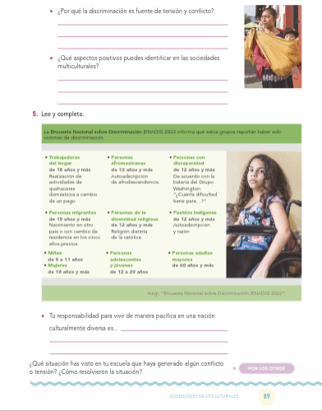

**16.- CIERRE: Continuaran con las actividades en su cuaderno donde anotaran**

**¿Qué situaciones has visto en tu escuela sobre motivos de discriminación**

**Actividad y Tipo de organización: Individual () Equipo (x) Grupal (*)**

Por fila pasará a revisión para sello o firma de la profesora

**17.- EVALUACIÓN: Autoevaluación (*) Coevaluación () Heteroevaluación (*)**

**ACTITUDINAL:** Cumple con su asistencia y participación

**CONCEPTUAL:** Se entendieron los conceptos e ideas planteadas a los alumnos

**PROCEDIMENTAL:** Se llevó a cabo la información en manera adecuada y ordenada

**18.- TAREA:**



**PLAN DE CLASE/NOTA TÉCNICA**

**NIVEL: SECUNDARIA**

**FECHA: 15 de Noviembre del 2024**

**1.- NOMBRE DEL PROFESOR: Noemi Hernández Montiel**

**GRADO: 2 GRUPO: “A”**

**2.- ASIGNATURA: español 2**

**3.- TRIMESTRE: 1**

**4.- SEMANA: 12**

**5.- TIEMPO: 40 minutos**

**6.- TEMA: El dialogo intercultural**

**7.- PROPÓSITOS: Reconocer la riqueza de la diversidad lingüística de México y del mundo**

**8.- CAMPO FORMATIVO:** (X) LENGUAJES. () SABERES Y PENSAMIENTO CIENTÍFICO. () ÉTICA, NATURALEZA Y SOCIEDAD. () DE LO HUMANO Y LO COMUNITARIO.

**9.- EJES ARTICULADORES:** () IGUALDAD DE GÉNERO. (x) INCLUSIÓN. () VIDA SALUDABLE. (X) PENSAMIENTO CRÍTICO (x) APROPIACIÓN DE LAS CULTURAS A TRÁVES DE LA LECTURA Y LA ESCRITURA. (x) INTERCULTURALIDAD CRÍTICA. () ARTES Y EXPERIENCIAS ESTÉTICAS.

**10.- CONTENIDOS: Mensajes para promover una vida saludable**

**11.-PDA: Elabora un mensaje impreso empelando imágenes**

**12.- RECURSOS: Notas técnicas.**

**, libros cuaderno**

**13.- MATERIALES:** Cuaderno, lápices, colores, plataforma, libros.

**14.- INICIO:** Se saludará a los alumnos y se les pasará lista.

**15.- DESARROLLO: A los alumnos anotaran sobre el dialogo intercultural los alumnos observaran el video para saber que es el dialogo.**

<https://www.youtube.com/watch?v=v6v6xBBvNtU>

[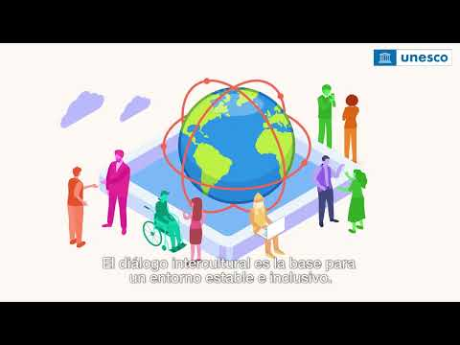](https://www.youtube.com/watch?v=v6v6xBBvNtU)

**16.- CIERRE: Para continuar los alumnos anotaran el cuadro en su cuaderno sobre la diversidad cultural**

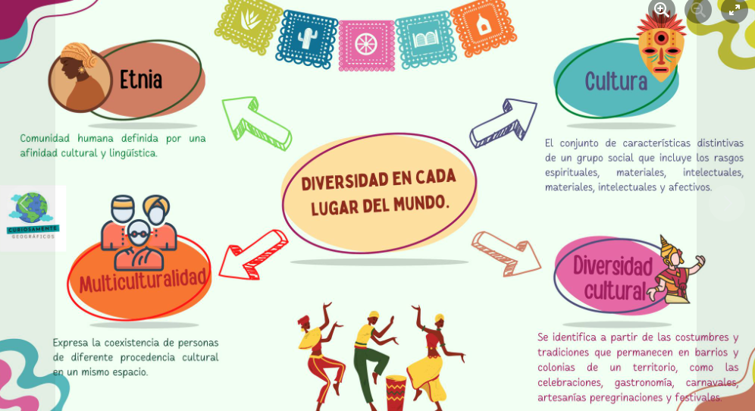

**Actividad y Tipo de organización: Individual () Equipo (x) Grupal (*)**

Por fila pasará a revisión para sello o firma de la profesora

**17.- EVALUACIÓN: Autoevaluación (*) Coevaluación () Heteroevaluación (*)**

**ACTITUDINAL:** Cumple con su asistencia y participación

**CONCEPTUAL:** Se entendieron los conceptos e ideas planteadas a los alumnos

**PROCEDIMENTAL:** Se llevó a cabo la información en manera adecuada y ordenada

**18.- TAREA: Investigar que es la democracia**